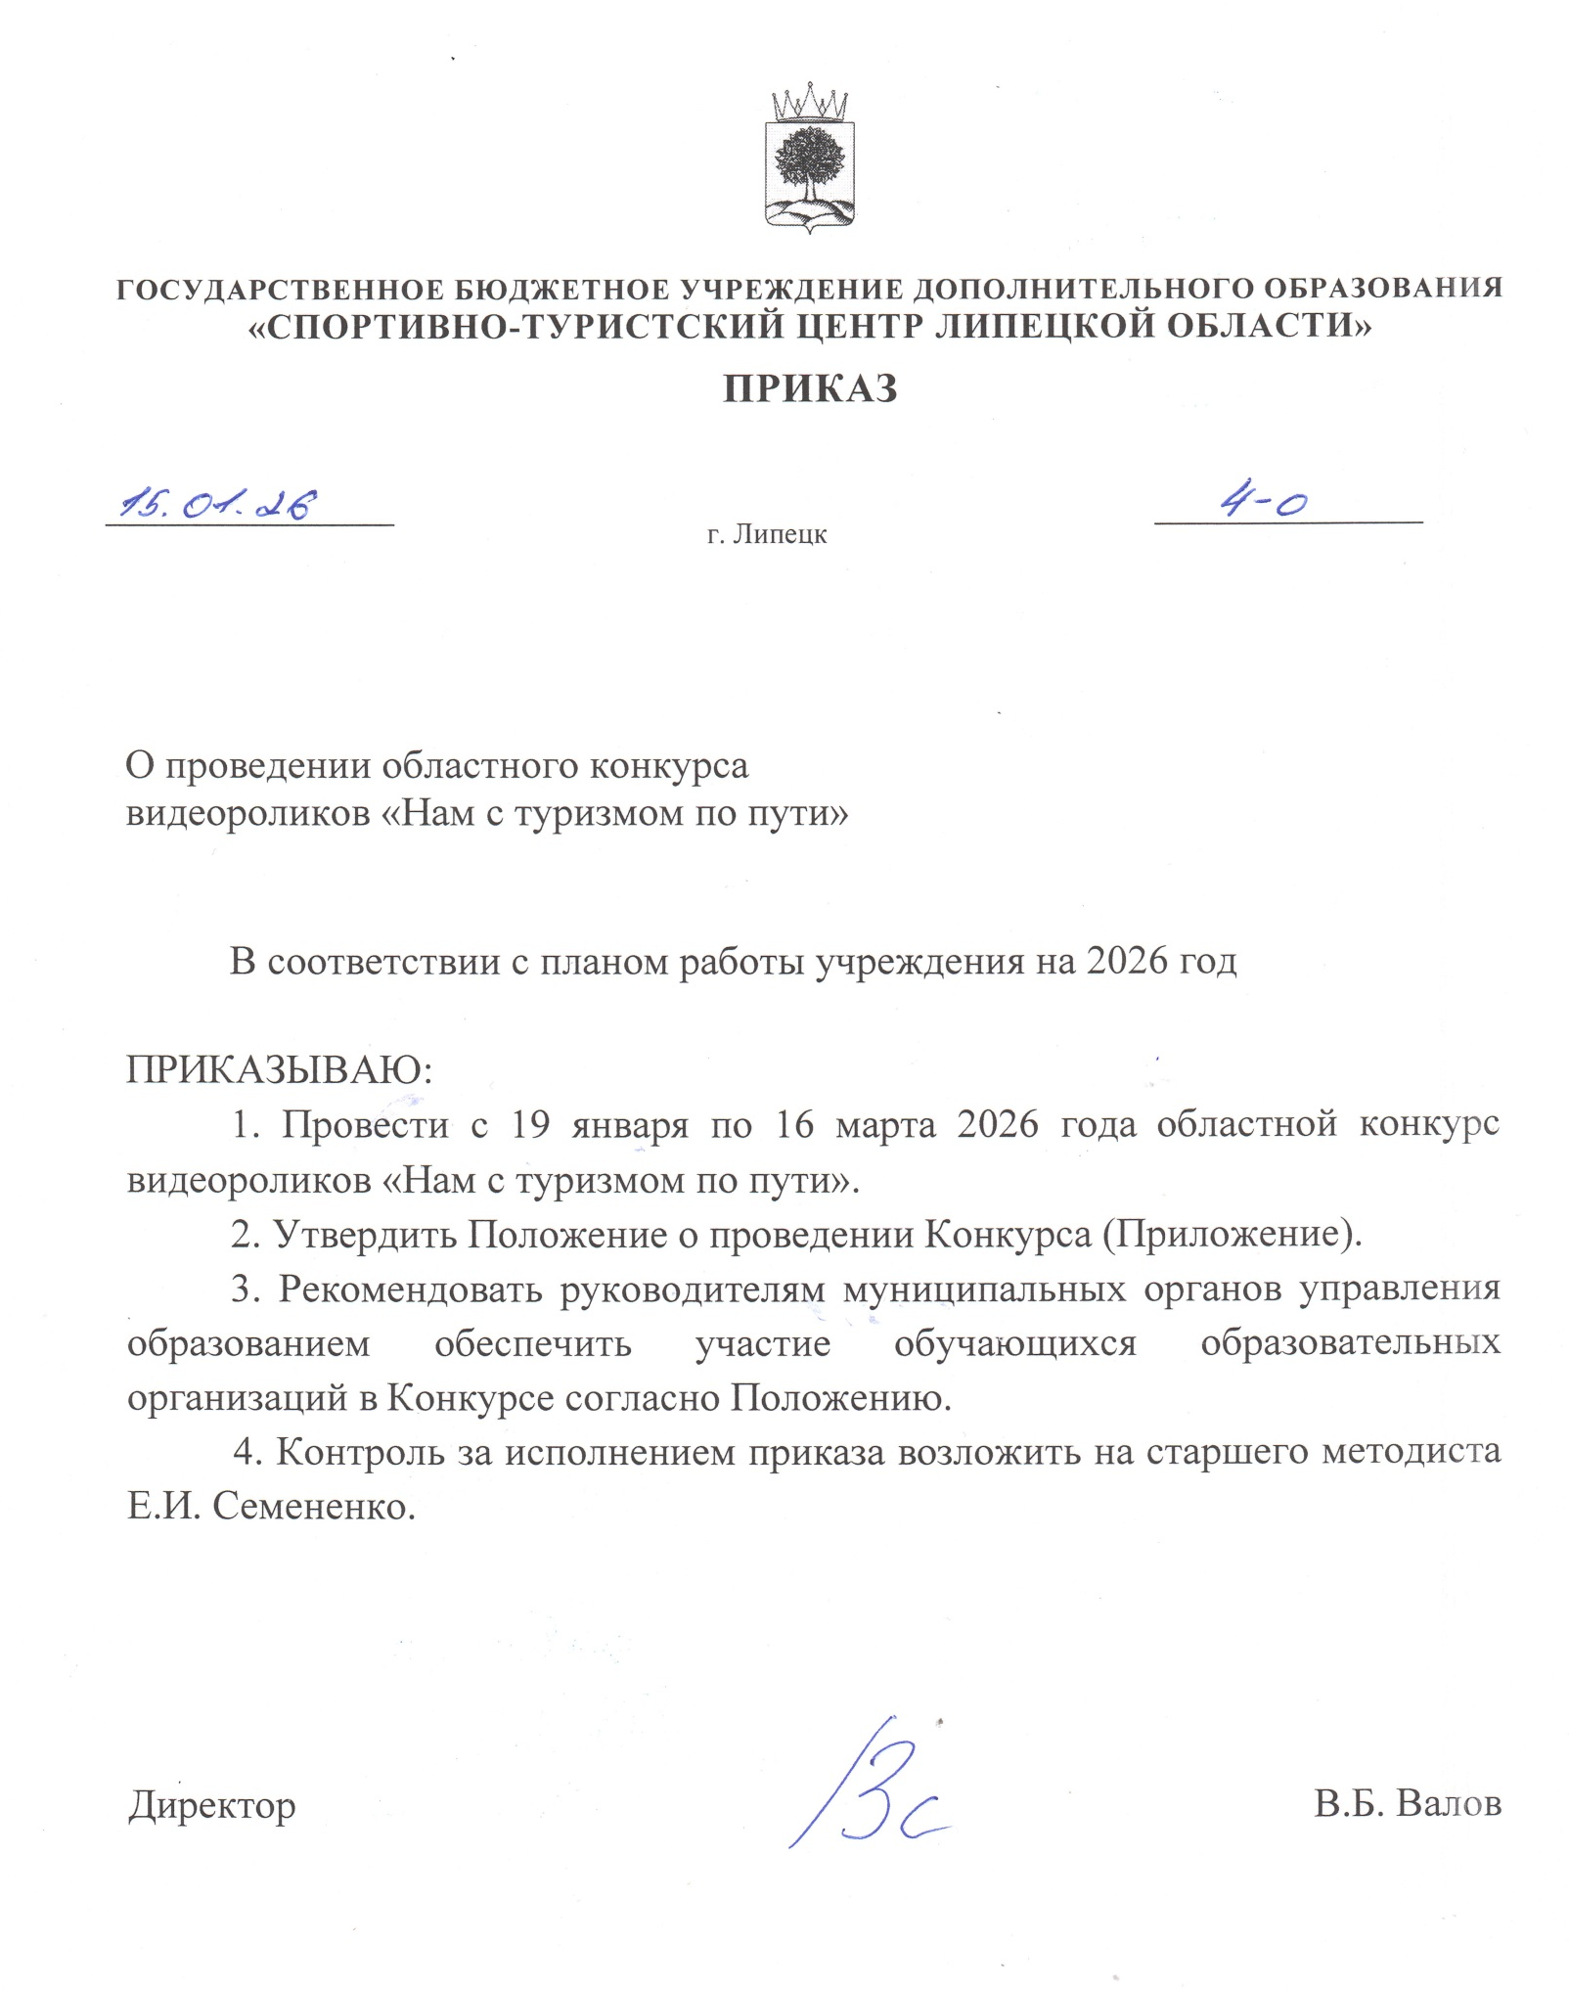
Приложение
к приказу ГБУ ДО «СТЦ ЛО»
от 15.01.2026 № 4-О

ПОЛОЖЕНИЕ
о проведении областного конкурса видеороликов
«Нам с туризмом по пути»

1. Общие положения
1.1. Настоящее Положение определяет порядок организации и проведения областного конкурса и видеороликов «Нам с туризмом по пути» (далее – Конкурс).
1.2. Общее руководство организацией и проведением Конкурса осуществляет ГБУ ДО «Спортивно-туристский центр Липецкой области» (далее – ГБУ ДО «СТЦ ЛО»).
2. Цели и задачи Конкурса
2.1. Конкурс проводится с целью популяризации туристско-краеведческой деятельности среди детей и молодежи, развития творческих способностей и навыков использования современных цифровых технологий.
2.2. Задачи Конкурса:
- выявление и поддержка талантливых обучающихся, проявляющих интерес к туризму, краеведению и медиатворчеству;
- развитие навыков создания качественного мультимедийного контента;
- расширение знаний о туристских возможностях и уникальных объектах Липецкой области;
- содействие укреплению семейных ценностей через совместную творческую и туристскую деятельность;
- популяризация внутреннего и социального туризма среди обучающихся Липецкой области;
- формирование активной жизненной позиции, патриотизма и любви к малой родине через творческую деятельность;
- стимулирование интереса к изучению истории, культуры, природы и достопримечательностей Липецкой области.
3. Сроки проведения Конкурса
3.1. Конкурс проводится в заочной форме в два этапа:
- I этап с 19 января по 28 февраля 2026 года – приём конкурсных работ;
- II этап с 1 по 16 марта 2026 года – оценка конкурсных работ.
3.2. Конкурсные работы участников оцениваются жюри Конкурса согласно критериям (п. 7 настоящего Положения).

4. Участники Конкурса
4.1. В Конкурсе принимают участие обучающиеся образовательных организаций Липецкой области от 10 до 18 лет включительно.
4.2. Категории:
- Младшая группа: 4-5 классы.
- Средняя группа: 5-8 классы.
- Старшая группа: 9-11 классы, студенты СПО.
5. Номинации Конкурса
- «Искусство путешествовать» – работа на тему как проходит поход, слёт, экспедиция, интересные туристские маршруты.
- «Удивительное рядом» – работа, раскрывающая уникальность и красоту Липецкой области (природные памятники, исторические места, архитектура, музеи, малоизвестные достопримечательности).
- «Туризм – это Я, туризм – это Мы» – индивидуальная/коллективная работа, рассказывающая о значении туристко-краеведческой деятельности (соревнования, походы, конкурсы и т.п.) в творческой самореализации и достижениях участника/команды.
- «Мама, папа, я – туристская семья» - работа, отражающая совместный семейный туристский опыт, походы выходного дня, путешествия по родному краю всей семьей.
Каждый участник может представить не более одной работы в каждую номинацию.
6. Требования к конкурсным работам
6.1. Общие требования для всех номинаций и групп:
- работа должна быть авторской, созданной специально для Конкурса;
- содержание работы должно соответствовать выбранной номинации и теме Конкурса;
- использование материалов (фото, видео, тексты) из интернета допускается только в качестве дополнительных иллюстраций с обязательным указанием источника. Основной контент должен быть авторским;
- в работе не должно быть материалов, защищенных авторским правом третьих лиц (музыка, видеофрагменты и т.д.), за исключением случаев использования с разрешения правообладателя;
- допуск к участию в Конкурсе возможен при соблюдении требований к видеороликам и иных требований, установленных настоящим Положением.
6.2. Требования к видеороликам:
- хронометраж: от 2 до 5 минут;
- форматы видео: MP4, AVI, MOV, WMV;
- разрешение: не менее 1280x720 пикселей (HD);
- ориентация: горизонтальная;
- в начале видеоролика (в титрах) указывается: название Конкурса, номинация, ФИО автора/авторов;
- видеоролик может быть смонтирован в любой технике (репортаж, видео-визитка, видеоклип, короткометражки и т.д.);
- звуковое сопровождение (дикторский текст, музыка) должно быть четким, качественным и не противоречить закону об авторском праве;
- работа должна быть смонтирована участником (участниками) Конкурса.
6.3. Принимая участие в Конкурсе, участник:
- гарантирует, что является автором конкурсной работы и обладает в отношении неё исключительным правом, и содержание конкурсной работы не нарушает права третьих лиц;
- даёт согласие ГБУ ДО «СТЦ ЛО» на безвозмездное распространение конкурсных работ (опубликование, обнародование, дублирование, тиражирование в любой законной форме) в просветительских и учебно-образовательных целях, а также на размещение конкурсных работ в Интернете.
7. Критерии оценивания
Критерий | Баллы
Содержательность и глубина раскрытия темы | до 15
Творческий подход и оригинальность идеи | до 10
Логика и структура сюжета | до 10
Эмоциональное и эстетическое воздействие | до 5
Качество режиссёрской и операторской работы | до 15
Качество монтажа и ритма | до 10
Качество звука и (или) музыки | до 3
Оценочные протоколы и рецензии не высылаются.
8. Заявка на Конкурс
8.1. Для участия в Конкурсе необходимо в срок до 1 марта 2026 года пройти регистрацию по ссылке https://forms.yandex.ru/u/6967867deb614607abcffb38 (данные для заполнения: муниципальное образование; сокращённое наименование образовательной организации в соответствии с уставом; ФИО участника/участников; класс; название конкурсной работы; контактный телефон; активная ссылка на любое облачное хранилище («Яндекс.Диск», «Облако Mail.Ru» и т.д.), где размещается конкурсная работа.
8.2. Ссылка на облачное хранилище должна быть активна до 31 января 2026 года.
8.3. При наличии двух и более конкурсных работ, каждая из них регистрируется отдельно.
8.4. Ответственность за правильное указание активной ссылки лежит на участнике/ответственном за заполнение. Организатор в праве не информировать участников о том, что работа не принята в случае технических ошибок, допущенных ими при размещении на облачном хранилище/копировании ссылки.
9. Подведение итогов Конкурса. Награждение
9.1. Итоги подводятся отдельно по каждой категории и каждой номинации.
9.2. Победители и призёры Конкурса (1-е, 2-е и 3-е места) определяются в соответствии с рейтингом результатов оценки жюри и награждаются дипломами.
9.3. Результаты Конкурса размещаются на официальном сайте ГБУ ДО «СТЦ ЛО» и на странице регионального центра детско-юношеского туризма ГБУ ДО «СТЦ ЛО» во «ВКонтакте» (https://vk.com/turism_kraevedenie).
10. Защита персональных данных
В соответствии с требованиями статьи 9 федерального закона от 27.07.2006 г. № 152-ФЗ «О персональных данных», подавая Заявку на участие в Конкурсе, участники выражают согласие на обработку своих персональных данных, включающих фамилию, имя, отчество, класс, место учёбы, контактный телефон.
11. Финансирование Конкурса
Расходы по организации и проведению Конкурса осуществляется за счет средств ГБУ ДО «СТЦ ЛО».

Справки по тел.: 8 (4742)37-13-08 – Валова Валерия Витальевна

